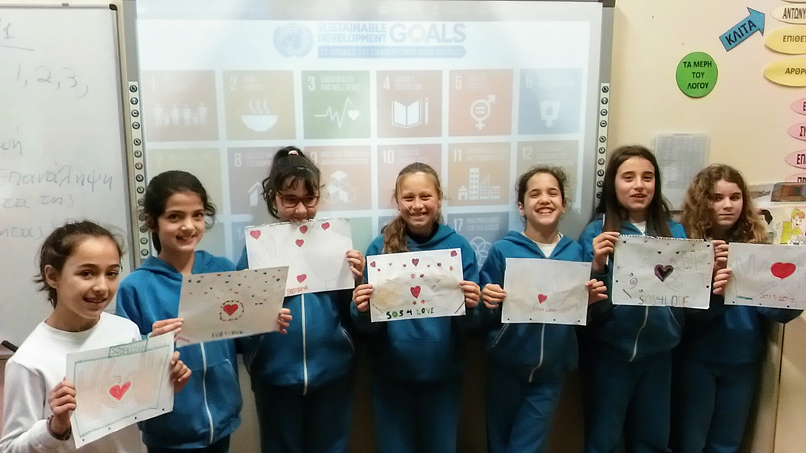Εικόνα που περιέχει άτομο, κοντέινερ

Η περιγραφή δημιουργήθηκε με υψηλή αξιοπιστίαΕικόνα που περιέχει άτομο, ρούχα

Η περιγραφή δημιουργήθηκε με υψηλή αξιοπιστίαΕικόνα που περιέχει άτομο, εσωτερικό, τοίχος, πίνακας

Η περιγραφή δημιουργήθηκε με πολύ υψηλή αξιοπιστίαΕικόνα που περιέχει εσωτερικό

Η περιγραφή δημιουργήθηκε με πολύ υψηλή αξιοπιστίαΕικόνα που περιέχει άτομο, τοίχος, εσωτερικό, όρθιος

Η περιγραφή δημιουργήθηκε με πολύ υψηλή αξιοπιστίαΕικόνα που περιέχει άτομο, δέντρο, υπαίθριος, όρθιος

Η περιγραφή δημιουργήθηκε με πολύ υψηλή αξιοπιστία